Karta pracy - bryły
1. Oblicz objętość i pole powierzchni całkowitej sześcianu o krawędzi długości 1,2 dm.
2. Oblicz objętość i pole powierzchni całkowitej prostopadłościanu o wymiarach
0,2m x 15dm x 120 cm.
3.
Odp..

Odp……
4.
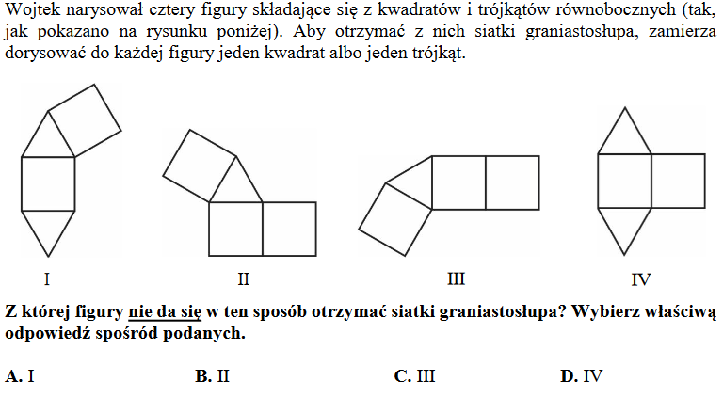 Odp. …..

5. Krawędź sześcianu ma długość .
Uzupełnij poniższe zdania. Wybierz odpowiedź spośród oznaczonych literami A i B oraz odpowiedź spośród oznaczonych literami C i D.
Suma długości wszystkich krawędzi sześcianu jest równa A/B . odp………….
A) B)
Pole powierzchni jednej ściany sześcianu jest równe C/D .
C) D) odp………….

6.
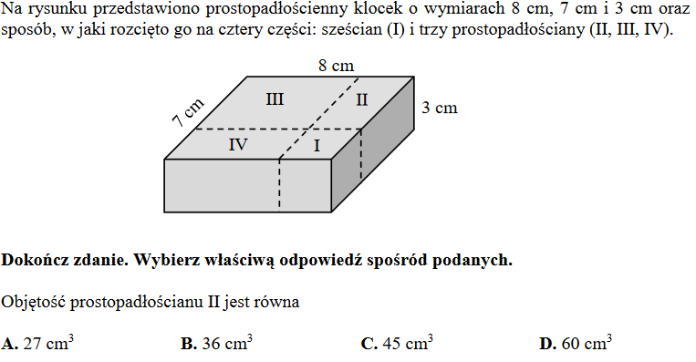odp. ……
7.
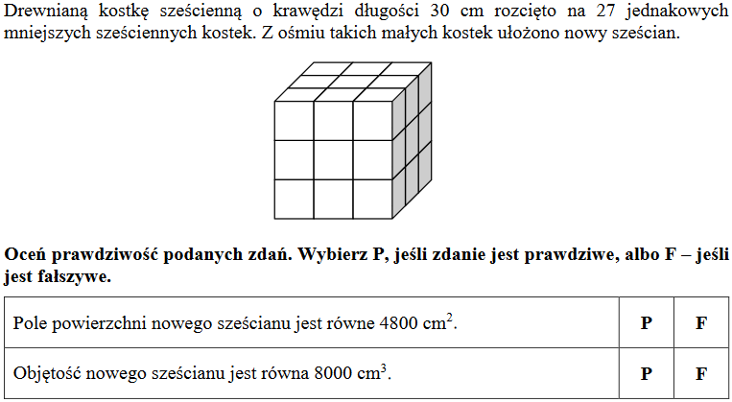 odp. …………
8.
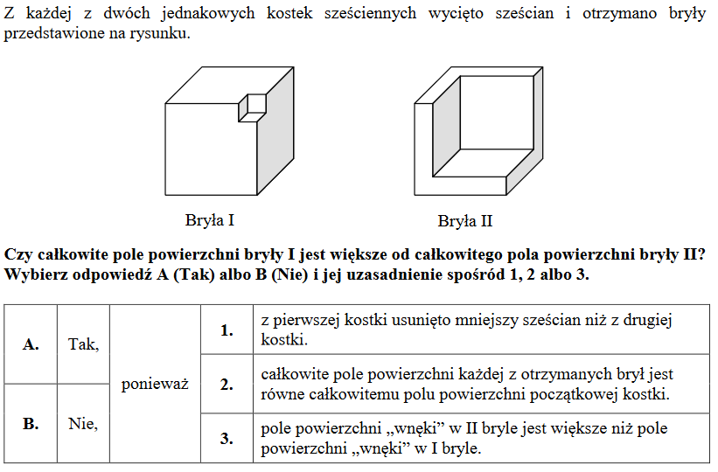odp. …………..

9.
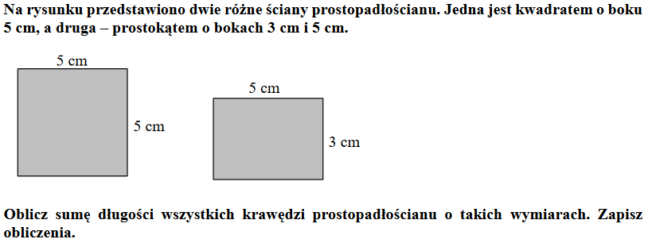

Odp. …………………………….
10.
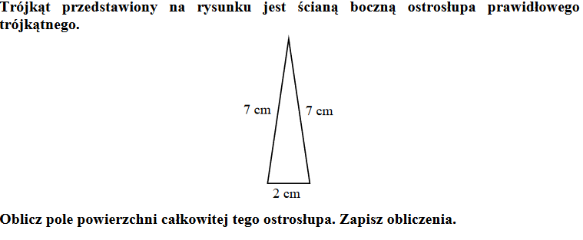

Odp. ……

